SAMSUNG S4 MINI EXTERNAL
(BOOK CASE BATTERY + STAND) 3000mAh
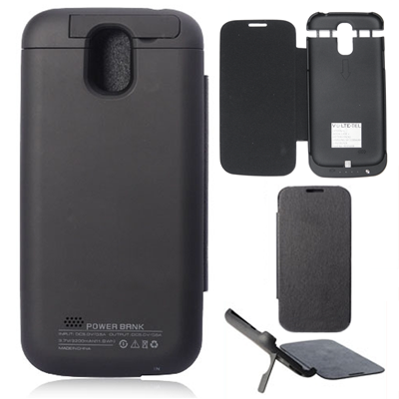
Χαρακτηριστικά:
1. Λειτουργία 4 LED που δείχνουν την
κατάσταση της μπαταρίας
2. Over-charge protection, Discharge
protection, Over-current protection,
Short circuit protection, Explosion
protection
3. Ισχυρό, με μεγάλο διάστημα
λειτουργίας
4. Φορητό και βολικό
5. Μπαταρία υψηλής απόδοσης
6. Λειτουργία εξοικονόμησης ενέργειας.
7.Πλήρης πρόσβαση σε όλες τις
λειτουργίες του κινητού.
BLACK 5205308120220
8.Φιλικό προς τον χρήστη
9. Μεγάλος κύκλος ζωής
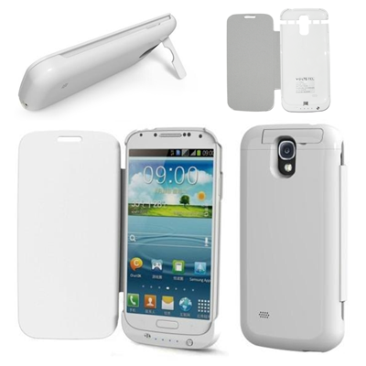
10. Ταχύτατη φόρτιση
11. Ενσωματωμένο σταντ
* Διατίθεται σε Μαύρο και Λευκό
χρώμα
* Αποτελεί ιδανική λύση καθώς
διαθέτει δερμάτινο προστατευτικό
κάλυμμα οθόνης και έτσι είναι Battery Pack αλλά και Book Case μαζί.

Προδιαγραφές:
Χωρητικότητα: 3200mAh
Τάση εξόδου: 5V
Ρεύμα εξόδου: 500mA
Τάση εισόδου: 5V
Ρεύμα εισόδου: 500mA
WHITE 5205308120213
Χρόνος φόρτισης: ~ 5 ώρες

